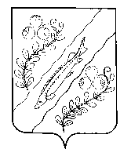

**АДМИНИСТРАЦИЯ НЮКСЕНСКОГО МУНИЦИПАЛЬНОГО ОКРУГА**

**ВОЛОГОДСКОЙ ОБЛАСТИ**

**П О С Т А Н О В Л Е Н И Е**

от 02.05.2023 № 253

с. Нюксеница

Об отмене постановления администрации Нюксенского муниципального округа от 20.03.2023 № 163 «Об утверждении перечня

имущества, безвозмездно подлежащего передаче из собственности Вологодской области в собственность Нюксенского муниципального округа»

ПОСТАНОВЛЯЮ:

1.Отменить постановление администрации Нюксенского муниципального округа Вологодской области от 20.03.2023 года № 163 «Об утверждении перечня имущества, безвозмездно подлежащего передаче из собственности Вологодской области в собственность Нюксенского муниципального округа».

Исполняющий полномочия

главы муниципального округа И.Н. Чугреев